## 2nde SNT – Thème #1 – « Données Structurées »

# TP « Tableurs »

## Marc Biver, Septembre 2023

*Lycée Fustel de Coulanges, Massy*

### 2nde8 SNT – Septembre 2023 – TP Tableurs

* Connectez-vous sur les PCs de la salle en utilisant vos identifiants ENT :
  + Si ça fonctionne – parfait.
  + Si ça ne fonctionne pas :
    - **Me le dire !**
    - Utiliser le compte : fustel.decoulanges / 123456!
* Rendez-vous à l’adresse :

<http://parcours.algorea.org>

* Cliquez sur le bouton « trois lignes » tout en haut à droite de la page :

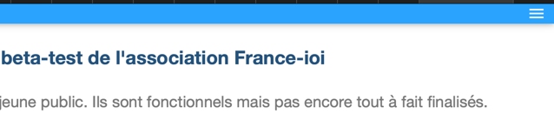

* Cliquer sur « Se connecter ».
* Dans le bandeau gris foncé en bas, cliquer sur « Créer un compte », puis :
  + Choisissez un identifiant qui contient au moins votre **prénom** et votre **nom** (pour que je puisse vous reconnaître).
  + Choisissez un mot de passe simple et facile à retenir – il n’y a ***aucun*** problème de sécurité ici, et il faut que vous puissieez vous reconnecter.
  + NOTEZ VOS IDENTIFIANT ET MOT DE PASSE !
  + Cliquer sur « Créer un compte ».
* Cliquer sur « Autoriser ».
* Cliquer de nouveau sur le bouton « trois lignes ».
* Cliquer sur votre login (en haut à gauche).
* Cliquer sur « Mon Compte » puis « Editer mon profil ».
* Décocher la case « Afficher seulement les champs requis ou recommandés », renseigner votre prénom et votre nom, puis cliquer (tout en bas) sur « Sauvegarder ».
* Cliquer sur « Mes Groupes ».
* Renseigner le champ « rejoindre avec un code d’inscription » :
  + Groupe 1 : pqiscv9jwu
  + Groupe 2 : 9ramg8q3cy
* Cliquer (en haut) sur « Progresser » puis choisir « SNT v1 » puis « Données structurées et leur traitement » puis « UTILISER un outil courant : le tableur » puis « A consulter absolument avant de commencer ».
* Lisez attentivement les instructions puis complétez les activités !